First Step SAPPORO型 施工計画書（記載例）
目次
１. 対象範囲・実施内容 1
（１） ＩＣＴの適用技術 1
（２） 適用工種 1
（３） 適用区域 2
２. 施工管理計画（ＩＣＴ施工に係わる出来形管理） 3
（１） 出来形計測箇所及び出来形管理基準及び規格値 3
（２） 出来形管理写真基準 5
（３） 使用機器・ソフトウェア 5
（４） ３次元設計データ作成 6
（５） ＴＳ等光波方式による計測 6

本資料は、「First Step SAPPORO型」（以下、「ＦＳＳ」という。）でのＴＳ等光波方式を用いた単点計測管理について、施工計画書に標準的な記載が必要となる事項をまとめたものです。
その他の３次元計測技術やＩＣＴ建設機械による施工を行う場合は、国の要領に準拠し必要事項を記載して下さい。


令和８年３月

本工事におけるＩＣＴ活用（ＦＳＳ）に関する施工計画について定める。

- 対象範囲・実施内容
- ＩＣＴの適用技術
当該工事は、以下に示すＩＣＴ施工技術を活用する。
建設生産プロセスの段階 | 採用項目 | ＩＣＴ施工技術の具体的内容
起工測量  採用項目に〇を記入 | ○ | ＴＳ等光波方式を用いた起工測量
起工測量  採用項目に〇を記入 |  | トータルステーション（ノンプリズム方式）を用いた起工測量
起工測量  採用項目に〇を記入 |  | 地上型レーザースキャナーを用いた起工測量
起工測量  採用項目に〇を記入 |  | 地上移動体搭載型レーザースキャナーを用いた起工測量
起工測量  採用項目に〇を記入 |  | レーザープロファイラ用いた起工測量
３次元設計データ作成 | ○
ＩＣＴ建設機械等による施工 | ○ | ＴＳ等光波方式を用いた丁張設置・下がり管理
ＩＣＴ建設機械等による施工 |  | 切削厚マーキング
ＩＣＴ建設機械等による施工 |  | ３次元ＭＣまたは３次元ＭＧ建設機械（●●工：工種名を記載）
出来形管理等の施工管理 | ○ | ＴＳ等光波方式を用いた出来形管理
出来形管理等の施工管理 |  | 施工履歴データを用いた出来形管理
３次元データの納品 | ○

（２）適用工種
該当する適用工種のみ抜粋して記載
以下の工種に適用する。
工 種 | 種 別 | 単 位 | 数量 | 備 考
道路土工 | 掘削工 | ｍ３
道路土工 | 路体盛土工  路床盛土工 | ｍ３
道路土工 | 法面整形工 | ｍ２
アスファルト舗装工  （車道） | 下層路盤工  凍上抑制層 | ｍ２
アスファルト舗装工  （車道） | 加熱アスファルト安定処理 | ｍ２
アスファルト舗装工  （車道） | 基層工 | ｍ２
アスファルト舗装工  （車道） | 表層工 | ｍ２
アスファルト舗装工  （歩道） | 歩道路盤工 | ｍ２
アスファルト舗装工  （歩道） | 歩道舗装工 | ｍ２
付帯構造物設置工 | 縁石工 | ｍ
付帯構造物設置工 | 側溝工 | ｍ
舗装修繕工 | 路面切削工 | ｍ２
舗装修繕工 | オーバーレイ工  (切削オーバーレイ工) | ｍ２
- 適用区域
適用区域を示した平面図、横断図を示す。

SP〇〇～〇〇
平面図
（ＩＣＴ施工および起工測量、出来形管理の対象範囲）
図 平面図

標準横断図
図 標準横断図
- 施工管理計画（ＩＣＴ施工に係わる出来形管理）
該当する基準・規格値のみ抜粋して記載
- 出来形計測箇所及び出来形管理基準及び規格値

共通偏・土工
工種 | 測定項目 |  | 規格値 | 測定基準
掘削工  （切土工） | 基準高▽ |  | ±50 | 工延長40ｍ（測点間隔25ｍの場合は50ｍ）につき１箇所、延長40ｍ（または50ｍ）以下のものは１施工箇所につき２箇所。  基準高は掘削部の両端で測定。  ただし、「３次元計測技術を用いた出来形管理要領（案）」の規定により測点による管理を行う場合は、設計図書の測点毎。基準高は掘削部の両端で測定。
掘削工  （切土工） | 法長L | L＜5ｍ | -100
掘削工  （切土工） | 法長L | Ｌ≧5ｍ | 法長-4％
掘削工  （切土工） | 幅Ｗ |  | -100
盛土工  路床仕上げ | 基準高▽ |  | ±50 | 施工延長40ｍ（測定間隔25ｍの場合は50ｍ）につき１箇所、延長40ｍ（または50ｍ）以下のものは１施工箇所につき２箇所。  基準高は、道路中心線及び端部で測定。  ただし、「３次元計測技術を用いた出来形管理要領（案）土工編 計測技術（断面管理の場合）」の規定により測点による管理を行う場合は、設計図書の測点毎。基準高は道路中心線及び端部で測定。
盛土工  路床仕上げ | 法長L | L＜5ｍ | -100
盛土工  路床仕上げ | 法長L | Ｌ≧5ｍ | 法長-2％
盛土工  路床仕上げ | 幅Ｗ |  | -100

共通偏・一般施工
工種 | 測定項目 |  | 規格値 |  | 測定基準
工種 |  |  | 個々の  測定値 | 平均の  測定値(X10) | 測定基準
アスファルト舗装工  （下層路盤工） | 基準高▽ |  | ±40 | － | 基準高は延長40ｍ毎に1箇所の割とし、道路中心線及び端部で測定。  厚さは各車線200ｍ毎に1箇所を掘り起こして測定。  幅は、延長80ｍ毎に1箇所の割で測定。 ただし、幅は設計図書の測点によらず延長80ｍ以下の間隔で測定することができる。  「３次元計測技術を用いた出来形管理要領（案）」 の規定による測点の管理方法を用いることができる。
アスファルト舗装工  （下層路盤工） | 厚さ^{※1} |  | -45 | -15
アスファルト舗装工  （下層路盤工） | 幅 |  | -50 | －
アスファルト舗装工  （加熱アスファルト安定処理） | 厚さ^{※1} |  | -15 | -5 | 幅は、延長80ｍ毎に1箇所の割とし、厚さは1000m2に1個の割でコアーを採取して測定。  ただし、幅は設計図書の測点によらず延長80ｍ以下の間隔で測定することができる。  「３次元計測技術を用いた出来形管理要領（案）」の規定による測点の管理方法を用いることができる。
アスファルト舗装工  （加熱アスファルト安定処理） | 幅 |  | -50 | －
アスファルト舗装工  （基層工） | 厚さ^{※1} |  | -9 | -3 | 幅は、延長80ｍ毎に1箇所の割とし、厚さは1000m2 に1個の割でコアーを採取して測定。  ただし、幅は設計図書の測点によらず延長80ｍ以下の間隔で測定することができる。  「３次元計測技術を用いた出来形管理要領（案）」の規定による測点の管理方法を用いることができる。
アスファルト舗装工  （基層工） | 幅 |  | -25 | －
アスファルト舗装工  （表層工） | 厚さ^{※1} |  | -7 | -2 | 幅は、延長80ｍ毎に1箇所の割とし、厚さは1000m2 に1個の割でコアーを採取して測定。  ただし、幅は設計図書の測点によらず延長80ｍ以下の間隔で測定することができる。  「３次元計測技術を用いた出来形管理要領（案）」 の規定による測点の管理方法を用いることができる。
アスファルト舗装工  （表層工） | 幅 |  | -25 | －
アスファルト舗装工  （表層工） | 平坦性 |  | 3ｍプロフィルメーター  （σ）2.4mm以下  直読式（足付き）  （σ）1.75mm以下
工種 | 測定項目 |  | 規格値 |  | 測定基準
工種 |  |  | 個々の  測定値 | 平均の  測定値(X10) | 測定基準
歩道路盤工 | 基準高▽ |  | ±50 | － | 基準高は片側延長40ｍ毎に1ヶ所の割合で測定。 厚さは、片側延長200ｍ毎に1ヶ所を掘り起こして 測定。  幅は、片側延長80ｍ毎に1ヶ所の割りに測定。  「３次元計測技術を用いた出来形管理要領（案）」の規定による測点の管理方法を用いることができる。
歩道路盤工 | 厚さ | t＜15cm | -30 | -10
歩道路盤工 | 厚さ | t≧15cm | -45 | -15
歩道路盤工 | 幅 |  | -100 | －
歩道舗装工 | 厚さ^{※1} |  | -9 | -3 | 幅は、片側延長80ｍ毎に1箇所の割で測定。厚さは、片側延長200ｍ毎に1箇所コアーを採取して測定。  「３次元計測技術を用いた出来形管理要領（案）」の規定による測点の管理方法を用いることができる。
歩道舗装工 | 幅 |  | -25 | －
縁石工  （縁石・アスカーブ） | 延長Ｌ |  | -200 |  | １ケ所／１施工箇所  ただし、「３次元計測技術を用いた出来形管理要領（案）」 の規定により管理を行う場合は、延長の変化点で測定。  曲線形状の縁石設置個所があり、延長の算出上支障がある場合、曲線部起終点の座標偏心量による出来形管理によることができる。
縁石工  （縁石・アスカーブ） | 起終点座標偏心量 |  | 100

※１ 本管理手法を適用しても、品質管理のためコア抜き、掘り起こしの省略はできないので、厚さへ の適用は効率性を考慮すること。

道路偏・道路修繕
工種 | 測定項目 | 規格値 |  | 測定基準
工種 | 測定項目 | 個々の  測定値 | 平均の  測定値(X10) | 測定基準
オーバーレイ工  （切削オーバーレイ工） | 厚さｔ  （切削） | -7 | -2 | 切削厚さは40ｍ毎に「切削面と設計との基準高の差」、オーバーレイの厚さは40ｍ毎に「切削面とオーバーレイ後の基準高の差」、もしくは「オーバーレイ後と設計との基準高の差」で算出する。  測定点は車道中心線、車道端及びその中心とする。  「３次元計測技術を用いた出来形管理要 領（案）」の規定による測点の管理方法を 用いることができる。
オーバーレイ工  （切削オーバーレイ工） | 厚さｔ^{※2}  (ｵｰﾊﾞｰﾚｲ) | -9
オーバーレイ工  （切削オーバーレイ工） | 幅ｗ | -25
オーバーレイ工  （切削オーバーレイ工） | 延長Ｌ | -100
オーバーレイ工  （切削オーバーレイ工） | 平坦性 | 3ｍプロフィルメーター  （σ）2.4mm以下  直読式（足付き）  （σ）1.75mm以下

※2 オーバーレイ工（表層）の出来形管理に使用する測量機器は、国土地理院認定１級と同等の制度が必要とされていることから、ＴＳ（3級認定品）を使用する場合、計測距離は機械から80ｍ以下に制限する。

道路偏・道路改良
工種 | 測定項目 | 規格値 | 測定基準
側溝工 | 基準高▽ | ±30 | 施工延長 40ｍ（測点間隔 25ｍの場合は50ｍ）につき１箇所、延長40ｍ（または50ｍ）以下のものは１施工箇所につき２箇所。  厚さ以外の測定項目については、「３次元計測技術を用いた出来形管理要領（案）」の規定による測点の管理方法を用いることができる。
側溝工 | 延長L | -200 | １施工箇所毎。ただし、「３次元計測技術を用いた出来形管理要領（案）」の規定により管理を行う場合は、延長の変化点で測定。

- 出来形管理写真基準
  - 撮影頻度
１工事・工種ごとに１回
  - 撮影にあたっての留意点
①ＴＳの設置状況と出来形計測対象点上のプリズム設置状況が分かるものとし、特にプリズムに
ついては、計測箇所上に正しく設置されていることが分かるように撮影する。
②被写体として写りこむ小黒板については、工事名・工種等・ＴＳ設置位置及び出来形計測点（測
点・箇所）を記述し、設計寸法・実測寸法・略図については省略する。
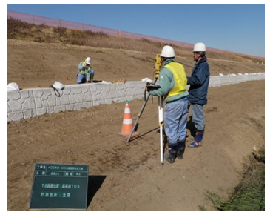

写真撮影例（国土交通省基準より）

- 使用機器・ソフトウェア（ＴＳ等光波方式の場合）
当該工事では、「３次元計測技術を用いた出来形管理要領（案）」に定められた性能および機能を有する以下の機器・ソフトウェアを使用する。
  - 機器構成
項目 | 名称 | メーカー・仕様・性能
自動追尾型トータルステーション | 〇〇〇
出来形管理用ＴＳソフトウェア | 〇〇〇  (バージョン番号)
３次元設計データ作成ソフトウェア | 〇〇〇  (バージョン番号)
出来形帳票作成ソフトウェア | 〇〇〇  (バージョン番号)

  - 出来形管理用ＴＳの要求性能
国土地理院認定  ３級以上 | 公称計測精度：±（5mm＋5ppm×D）  最小目盛値：20″以下  ただし、舗装工の厚さ又は標高較差管理は、5″以下

３）使用機器（出来形管理用ＴＳ）の性能確認
項目 | 確認方法 | 基準上の要求事項
精度管理 | 「検査成績書」を巻末に添付する。 | ＴＳ本体の保守点検記録。製造元が推奨する有効期限内
計測性能 | 「精度確認試験報告書」※を巻末に添付する。  ※当該現場での使用から1年以内に実施したものである。 | 【土工・付帯構造物工】  平面方向±20mm以内 鉛直方向±10mm以内  【舗装工・路面切削工】  平面方向±5mm以内 鉛直方向±5mm以内

- ３次元設計データ作成
３次元設計データは、起工測量時の数量算出や出来形の評価と出来形管理資料作成に利用するものであり、適用区域を対象に設計図書に基づいて作成する。作成した３次元設計データは、入力の間違いがないかを確認するために、要領に従った確認方法を実施し、「基本設計データチェックシート」を監督員に提出する。

（５）ＴＳ等光波方式による計測
  - 器械設置
下記の事項に留意し、器械設置を行う。

・ＴＳが水平に設置されている。
・出来形計測点を効率的に取得できる位置に出来形管理用ＴＳを設置する。
・計測中に器械が動かないように確実に設置する。
・器械高の入力ミスなどの単純な誤りが多いので、注意する。
・後方交会法においては、２点の工事基準点の挟角は30°～150°以内とする。
・ＴＳと工事基準点の距離が近いと、基準点上に立てるプリズムがＴＳの望遠鏡で大きく見えるた
め、視準の中心をプリズムの中心に合わせることが難しくなり、方位の算出誤差が大きくなるので注意する。
・工事基準点は、３次元設計データに登録されている点を用いる。
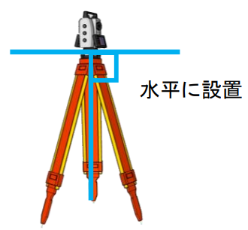

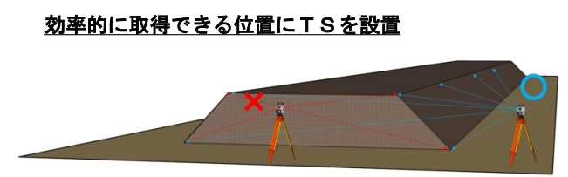
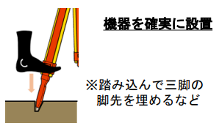

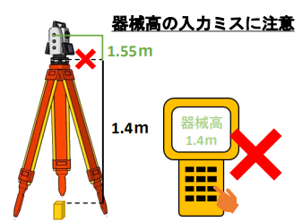

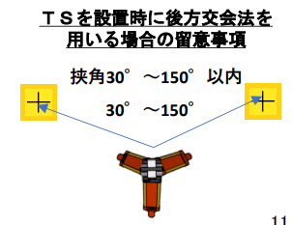

２）ＴＳによる計測の実施
下記の事項に留意し、ＴＳを用いて計測を実施する。

【プリズム使用における留意事項】
・プリズムは、傾きがないように正しく設置する。
・プリズムは、ＴＳの方向へ正対するように設置する。
・計測中にやむを得ずプリズムの高さを変更した場合は、確実に相互確認する。
・プリズムは、傾きや地面への刺さりがないよう正しく設置する。
・傾斜補正機能付きプリズムを用いる場合は、事前精度確認試験で実施した最大傾斜以上に傾けて
設置しない。
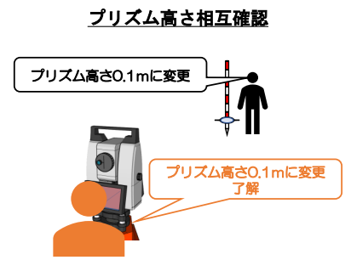
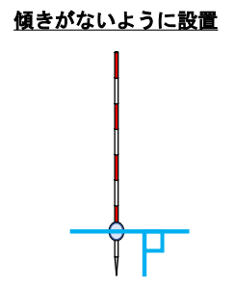
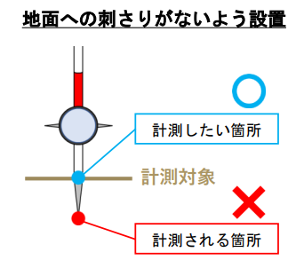

【ＴＳによる断面計測時の留意事項】
・出来形計測を行う管理断面と出来形計測対象点の指定を行う。出来形管理用ＴＳを用い、基本設
計データに登録されている計測対象の管理断面の測点名と出来形計測対象点（道路中心線系又は
法線や法肩、法尻等）の選択を行う。プリズムは、傾きがないように正しく設置する。
・計測した座標データに対して、計測点の種別（出来形計測対象点、品質証明のために計測した点、
任意断面での出来形計測点を入力、又は選択する。
・出来形管理用ＴＳと工事基準点までの距離については、測定精度確保の観点から100ｍ以内（１級
２級ＴＳを使用する場合は150ｍ以内）とし、後方交会においては、２点の工事基準点の挟角は30°～150°以内とする。
・出来形管理用ＴＳと出来形計測点までの斜距離については、土工は100ｍ以内（２級ＴＳを使用す
る場合は150ｍ以内）、舗装は100ｍ以内※（１級２級ＴＳを使用する場合も同様に100ｍ以内）と
する。ただし、ＴＳと後視点の距離を超えないこととする。
※基準高を計測する場合は80ｍ以内とする。
・計測結果の再現性を高めるため、同じ出来形計測点の測定にあたっては、毎回同じ工事基準点を使用する（舗装工の場合）。
・作業中の重機やダンプが支障となり後方交会用の工事基準点の見通しがとれないとＴＳの配置換えが必要となるため、ＩＣＴ施工の際にＴＳの設置場所に困らないよう、起工測量（現況測量）時にＴＳ後方交会用の工事基準点を多く設置しておく。

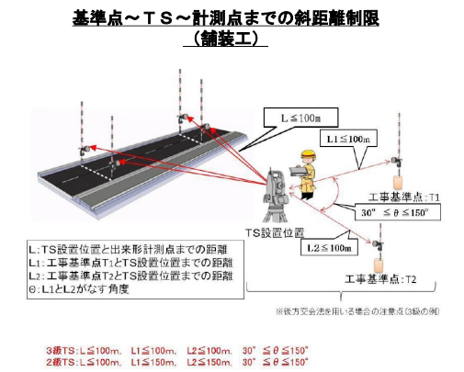
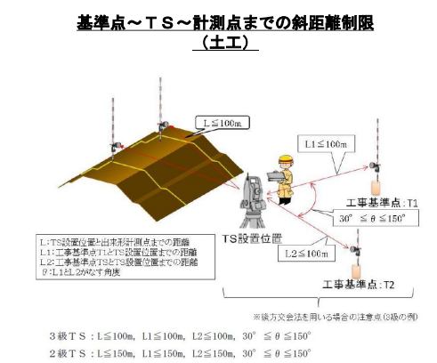

参 考 資 料

参考資料① 基本設計データチェックシート

参考資料②-１ 精度確認試験結果報告書（様式）
参考資料②-２ 精度確認試験結果報告書（注意事項）
参考資料②-３ 精度確認試験結果報告書（実施方法）

参考資料③ 検査成績書サンプル（レイアウトナビゲーター）

参考資料①：基本設計データチェックシート（様式）

（様式）

令和○○年○○月○○日
工事名：
受 注 者 名：
作成者： 印

基本設計データチェックシート
項 目 | 対象 | 内 容 | チェック  結果
１）基準点及び  工事基準点 | 全点 | ・適切な基準点を使用しているか？
１）基準点及び  工事基準点 | 全点 | ・工事基準点の名称は正しいか？
１）基準点及び  工事基準点 | 全点 | ・座標は正しいか？
２）平面線形 | 全延長 | ・起終点の座標は正しいか？
２）平面線形 | 全延長 | ・変化点（線形主要点）の座標は正しいか？
２）平面線形 | 全延長 | ・曲線要素の種別・数値は正しいか？
２）平面線形 | 全延長 | ・各測点の座標は正しいか？
３）縦断線形 | 全延長 | ・線形起終点の測点、標高は正しいか？
３）縦断線形 | 全延長 | ・縦断変化点の測点、標高は正しいか？
３）縦断線形 | 全延長 | ・曲線要素は正しいか？
４）出来形  横断面形状 | 全延長 | ・作成した出来形横断面形状の測点、数は適切か？
４）出来形  横断面形状 | 全延長 | ・幅・基準高は正しいか？
４）出来形  横断面形状 | 全延長 | ・出来形計測対象点の記号が正しく付与できているか？

※1 各チェック項目について、チェック結果欄に“○”と記すこと。
※2 該当項目のデータ入力が無い場合は、チェック結果欄に“－”と記すこと。

参考資料②－１：精度確認試験結果報告書（様式）

（様式）

精度確認試験結果報告書

○○年○○月○○日
工事名：
受 注 者 名：
作成者： 印

（１）試験概要
測定日 | ○○年○○月○○日
測定条件 | 天候：晴れ 気温：８℃
測定場所 | (株)○○○○構内道路改修工事にて
精度確認の対象機器 | メーカー ：㈱ＡＢＣ社  測定装置名称：ABC-123  測定装置の製造番号：ABC0123
検証機器（真値を計測する測定機器） | ＴＳ 機種名：○○○ （級別：○級）
精度確認方法 | ・ＴＳと国土地理院で規定がないＴＳ等光波方式の、検証点の各座標の較差
検証機器と検証点との距離 | 〇〇ｍ

（２）精度確認試験結果
 |  | ｘ座標 | ｙ座標 | ｚ座標
①真値の計測結果  （ｘ,ｙ,ｚ） | １点目 | 44044.720 | -11987.655 | 17.890
①真値の計測結果  （ｘ,ｙ,ｚ） | ２点目 | 44060.797 | -11993.390 | 17.530
②国土地理院で規定がないＴＳ等光波方式による計測結果（ｘ’,ｙ’,ｚ’） | １点目 | 44044.722 | -11987.656 | 17.893
②国土地理院で規定がないＴＳ等光波方式による計測結果（ｘ’,ｙ’,ｚ’） | ２点目 | 44060.802 | -11993.394 | 17.533
③差の確認（測定精度）  （ｘ',ｙ',ｚ'）―（ｘ,ｙ,ｚ） | １点目 | 0.002 | 0.001 | 0.003
③差の確認（測定精度）  （ｘ',ｙ',ｚ'）―（ｘ,ｙ,ｚ） | ２点目 | 0.005 | 0.004 | 0.003
検証点名：○○○○

ｘ成分（最大）＝0.005m（5mm）；合格（基準値±20mm以内）
ｙ成分（最大）＝0.004m（4mm）；合格（基準値±20mm以内）
ｚ成分（最大）＝0.003m（3mm）；合格（基準値±10mm以内）

参考資料②－２：精度確認試験結果報告書（注意事項）

（様式）

精度確認試験結果報告書
使用する日から1年以内に実施している必要がある

○○年○○月○○日
工事名：
受 注 者 名：
作成者： 印

（１）試験概要
必ずしも、当該工事の現場内で実施しなくてもよい
測定日 | ○○年○○月○○日
測定条件 | 天候：晴れ 気温：８℃
測定場所 | (株)○○○○構内道路改修工事にて
精度確認の対象機器 | メーカー ：㈱ＡＢＣ社  測定装置名称：ABC-123  測定装置の製造番号：ABC0123
検証機器（真値を計測する測定機器） | ＴＳ 機種名：○○○ （級別：○級）
精度確認方法 | ・ＴＳと国土地理院で規定がないＴＳ等光波方式の、検証点の各座標の較差
検証機器と検証点との距離 | 〇〇ｍ  実施工の際は、本試験での距離を上回って使用することはできない

（２）精度確認試験結果
世界測地系の座標値でなくても構わない（任意点の値でOK）
 |  | ｘ座標 | ｙ座標 | ｚ座標
①真値の計測結果  （ｘ,ｙ,ｚ） | １点目 | 44044.720 | -11987.655 | 17.890
①真値の計測結果  （ｘ,ｙ,ｚ） | ２点目 | 44060.797 | -11993.390 | 17.530
②国土地理院で規定がないＴＳ等光波方式による計測結果（ｘ’,ｙ’,ｚ’） | １点目 | 44044.722 | -11987.656 | 17.893
②国土地理院で規定がないＴＳ等光波方式による計測結果（ｘ’,ｙ’,ｚ’） | ２点目 | 44060.802 | -11993.394 | 17.533
③差の確認（測定精度）  （ｘ',ｙ',ｚ'）―（ｘ,ｙ,ｚ） | １点目 | 0.002 | 0.001 | 0.003
③差の確認（測定精度）  （ｘ',ｙ',ｚ'）―（ｘ,ｙ,ｚ） | ２点目 | 0.005 | 0.004 | 0.003
検証点名：○○○○

ｘ成分（最大）＝0.005m（5mm）；合格（基準値±20mm以内）
ｙ成分（最大）＝0.004m（4mm）；合格（基準値±20mm以内）
ｚ成分（最大）＝0.003m（3mm）；合格（基準値±10mm以内）
舗装工・路面切削工で使用する場合の基準値は、平面方向±5mm以内、鉛直方向±5mm以内

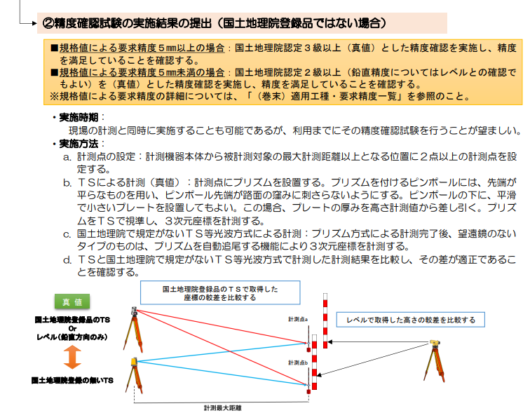
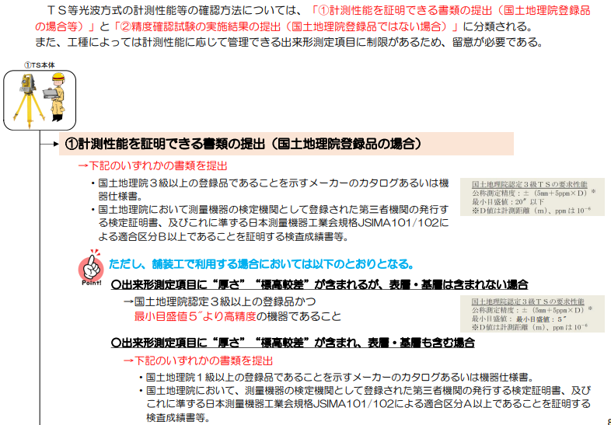
参考資料②－３：精度確認試験結果報告書（実施方法）

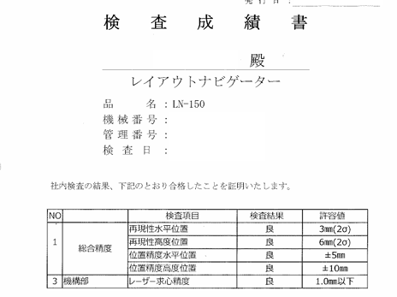
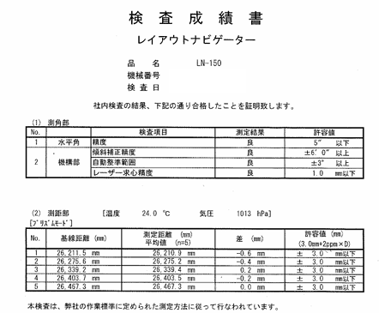
参考資料③：検査成績書例（レイアウトナビゲーター）

